**感知技术有限公司 研发中心**

江苏省无锡市

震泽路18号

国家软件园双子座A座

电话：86-0510-81156666

传真：86-0510-81156688

协议软件功能集成测试报告

**V0.1**

**授权表**

|  |  |  |  |
| --- | --- | --- | --- |
| 姓名 | 岗位 | 部门 | 签名 |
|  |  |  |  |
|  |  |  |  |
|  |  |  |  |
|  |  |  |  |

**工作分配表**

|  |  |  |
| --- | --- | --- |
| 姓名 | 岗位 | 部门 |
| 程刚 | 嵌入式软件工程师 | 产品化与工程算法研究室开发一部 |
|  |  |  |
|  |  |  |
|  |  |  |

**版本历史**

|  |  |  |  |  |
| --- | --- | --- | --- | --- |
| 版本 | 完成日期 | 作者 | 参与者 | 备注 |
| 0.1 | 2015-09-28 | 程刚 | 程刚 | 完成第一版 |
|  |  |  |  |  |
|  |  |  |  |  |
|  |  |  |  |  |
|  |  |  |  |  |
|  |  |  |  |  |
|  |  |  |  |  |

**目录**

目录

1 文档说明 5

1.1 目的 5

1.2 适用范围 5

1.3 定义和缩略语 5

1.4 参考 5

2 测试概述 7

2.1 测试目的 7

2.2 测试条件 7

2.3 MAC层同步模式测试方案 7

2.3.1 sink模块同步模式测试 7

2.3.2 设备关联功能测试 9

2.4 MAC层异步模式测试方案 10

2.4.1 sink模块异步模式测试 10

2.4.2 设备关联功能测试 10

2.5 NWK层测试方案 11

2.5.1 设备入网功能测试 11

2.5.2 设备心跳功能测试 12

2.5.3 设备路由功能测试 14

2.6 测试人员 14

3 测试结果 16

3.1 MAC层同步模式测试结果 16

3.1.1 sink模块同步模式测试结果 16

3.1.2 设备关联功能测试 16

3.2 MAC层异步模式测试方案 17

3.2.1 sink模块异步模式测试 17

3.2.2 设备关联功能测试 18

3.3 NWK层测试方案 18

3.3.1 设备入网功能测试 18

3.3.2 设备心跳功能测试 21

3.3.3 设备路由功能测试 23

4 测试结论 25

# 文档说明

## 目的

本文档记录协议栈软件功能集成测试结果，测试的结果反映了协议栈的软件功能是否与协议栈软件设计详细方案一致，验证协议栈软件功能是否完整，并给出后续的修改要求。

## 适用范围

本文档适用于针对《感知网络-网络通信协议》设计的感知网络协议栈。并作为后续技术修改的依据。

## 定义和缩略语

**表格 1‑1：定义**

|  |  |
| --- | --- |
| 条款 | 描述 |
| sink模块 | 用于接收协议栈的网内数据，并通过串口转发到网关，让网关对数据进行解析工作。 |
| wsnadaptor.conf | 网关南向适配模块的配置文件：配置同步/异步网络，网络超帧结构，网络容量，南向适配交互接口参数。 |
|  |  |
|  |  |

**表格 1‑2：缩写**

|  |  |
| --- | --- |
| 参考文档 | 描述 |
|  |  |
|  |  |
|  |  |

## 参考

**表格 1‑3：参考文档**

|  |  |
| --- | --- |
| 参考文档 | 描述 |
|  |  |
|  |  |
|  |  |
|  |  |
|  |  |

# 测试概述

## 测试目的

本测试的结果会反应出当前感知网络协议栈是否能够正常工作，与提供的接口文档有哪些不一致的地方，从而为软件改进和工作性能评估提供依据。

## 测试条件

测试设备：

|  |  |
| --- | --- |
| 设备名称 | 设备ID |
| 网关 | 0x00000000000000FE |
| sink模块 | 0x00000000000000FE |
| 一跳中继器 | 0x00000000000000AA |
| 二跳中继器 | 0x00000000000000BB |
| 一跳终端 | 0x0000000000000005  0x0000000000000006 |
| 二跳终端 | 0x0000000000000007 |
| 三跳终端 | 0x0000000000000008 |

测试工具：sniffer、TTY软件。

测试环境：室内，室温21摄氏度。

测试时间：2015年9月30日

## MAC层同步模式测试方案

### sink模块同步模式测试

1. 接上电源，连接好sink模块与网关的串口线。
2. sniffer功能接上电脑串口，电脑打开TTY软件，串口配置修改端口号为与sniffer连接的物理串口号，配置波特率为11520，点击确认：

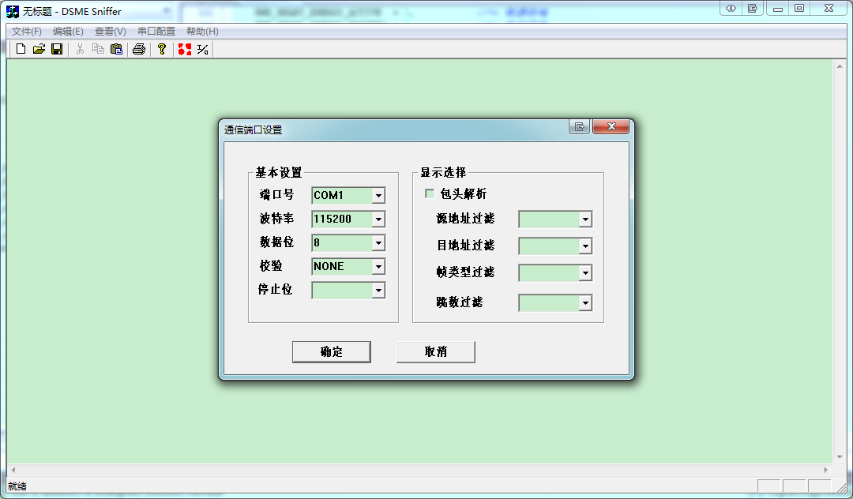

图 1 TTY软件界面

1. ssh进入网关，修改网关南向适配模块配置文件wsnadaptor.conf(配置同步模式、超帧结构)，启动网关。

# 超帧的参数

<MacSection>

SyncOrAync yes # 同步网络还是异步网络

BeaconIntervOrder 600 # 整个超帧时间，如果小于后面参数计算时间，以计算时间为准

BeaconDuration 15 # 信标持续时间

GtsDuration 15 # GTS持续时间

IntraChannel 5 # 簇内信道

ClusterNum 4 # 簇头最大数量

IntraGtsNum 7 # 簇内终端最大容量

InterChannel 5 # 簇间信道

InterUnitNum 3 # 中继到网关最大跳数

InterGtsNums 30 10 5 # 簇间通信时隙数量组

CapNum 7 # 超帧内随机交互时隙个数

</MacSection>

<NwkSection>

BackboneNum 64 # 网关携带骨干节点的数量

ClusterNoteNum 64 # 骨干携带终端节点的数量

NodeLive 10 # for node reboot

RouteLive 10 # 10 heartbeat cycles

</NwkSection>

# MAC slip 通道

AddModule WsnMacSlip

<WsnMacSlip>

Device ttyS0 # 串口设备

BaudRate 9600 # 波特率

DstSrvId 18

</WsnMacSlip>

1. 网关启动完成，查看TTY软件显示结果。

### 设备关联功能测试

#### 中继设备关联功能测试

1. sink模块与网关启动。
2. 中继设备接好天线、电源，打开电源开关，查看TTY软件显示结果，是否有关联请求帧、关联应答帧产生。
3. 验证关联交互结果。

#### 终端设备关联功能测试

##### 终端设备一跳关联功能测试

1. sink模块与网关启动。
2. 中继设备接好天线、电源，打开电源开关，查看TTY软件显示结果，是否有关联请求帧、关联应答帧产生。
3. 验证关联交互结果。

##### 终端设备二跳关联功能测试

1. sink模块与网关启动。
2. 中继设备接好天线、电源，打开电源开关，等待中继设备关联、入网成功。
3. 终端设备设置成二跳设备，接好天线、电源，打开电源开关，查看TTY软件显示结果，是否有关联请求帧、关联应答帧产生。
4. 验证关联交互结果。

## MAC层异步模式测试方案

### sink模块异步模式测试

1. 接上电源，连接好sink模块与网关的串口线。
2. sniffer功能接上电脑串口，电脑打开TTY软件，串口配置修改端口号为与sniffer连接的物理串口号，配置波特率为11520，确认：
3. ssh进入网关，修改网关南向适配模块配置文件wsnadaptor.conf(配置同步模式、超帧结构)，启动网关。

# 超帧的参数

<MacSection>

SyncOrAync no # 同步网络还是异步网络

1. 网关启动完成，查看网关显示结果。

### 设备关联功能测试

#### 中继设备关联功能测试

1. sink模块与网关启动。
2. 中继设备接好天线、电源，打开电源开关，查看TTY软件显示结果，是否有关联请求帧、关联应答帧产生。
3. 验证关联交互结果。

#### 终端设备关联功能测试

##### 终端设备一跳关联功能测试

1. sink模块与网关启动。
2. 中继设备接好天线、电源，打开电源开关，查看TTY软件显示结果，是否有关联请求帧、关联应答帧产生。
3. 验证关联交互结果。

##### 终端设备二跳关联功能测试

1. sink模块与网关启动。
2. 中继设备接好天线、电源，打开电源开关，等待中继设备关联、入网成功。
3. 终端设备设置成二跳设备，接好天线、电源，打开电源开关，查看TTY软件显示结果，是否有关联请求帧、关联应答帧产生。
4. 验证关联交互结果。

## NWK层测试方案

### 设备入网功能测试

#### 中继设备入网功能测试

##### 中继一跳入网功能测试

1. sink模块与网关启动。
2. 中继设备接好天线、电源，打开电源开关，等待中继设备关联成功。
3. 查看TTY软件显示结果，是否有入网请求帧、入网应答帧产生。
4. 验证入网交互结果。

##### 中继二跳入网功能测试

1. sink模块与网关启动。
2. 中继一跳设备接好天线、电源，打开电源开关，等待中继设备入网成功。
3. 中继二跳设备接好天线、电源，打开电源开关。
4. 查看TTY软件显示结果，是否有中继二跳入网请求帧、入网应答帧产生。
5. 验证入网交互结果。

#### 终端设备入网功能测试

##### 终端一跳入网功能测试

1. sink模块与网关启动。
2. 终端一跳设备接好天线、电源，打开电源开关，等待终端设备关联成功。
3. 查看TTY软件显示结果，是否有入网请求帧、入网应答帧产生。
4. 验证入网交互结果。

##### 终端二跳入网功能测试

1. sink模块与网关启动。
2. 中继一跳设备接好天线、电源，打开电源开关，等待中继设备入网成功。
3. 终端二跳设备接好天线、电源，打开电源开关。
4. 查看TTY软件显示结果，是否有终端二跳入网请求帧、入网应答帧产生。
5. 验证入网交互结果。

##### 终端三跳入网功能测试

1. sink模块与网关启动。
2. 中继一跳设备接好天线、电源，打开电源开关，等待中继一跳设备入网成功。
3. 中继二跳设备接好天线、电源，打开电源开关，等待中继二跳设备入网成功。
4. 终端三跳跳设备接好天线、电源，打开电源开关。
5. 查看TTY软件显示结果，是否有终端三跳跳入网请求帧、入网应答帧产生。
6. 验证入网交互结果。

### 设备心跳功能测试

#### 中继设备心跳功能测试

##### 中继一跳心跳功能测试

1. sink模块与网关启动。
2. 中继设备接好天线、电源，打开电源开关，等待中继设备关联成功。
3. 查看TTY软件显示结果，是否有入网请求帧、入网应答帧产生。
4. 查看TTY软件心跳记录。
5. 等待1分钟，确认心跳是否产生。
6. 等待10分钟，确认心跳是否产生。

##### 中继二跳心跳功能测试

1. sink模块与网关启动。
2. 中继一跳设备接好天线、电源，打开电源开关，等待中继一跳设备关联成功。
3. 中继二跳设备接好天线、电源，打开电源开关。
4. 查看TTY软件显示结果，是否有入网请求帧、入网应答帧产生。
5. 查看TTY软件心跳记录。
6. 等待1分钟，确认中继二跳设备心跳是否产生。
7. 等待10分钟，确认中继二跳设备心跳是否产生。

#### 终端设备心跳功能测试

##### 终端一跳心跳功能测试

1. sink模块与网关启动。
2. 终端设备接好天线、电源，打开电源开关，等待终端设备关联成功。
3. 查看TTY软件显示结果，是否有入网请求帧、入网应答帧产生。
4. 查看TTY软件心跳记录。
5. 等待1分钟，确认心跳是否产生。
6. 等待10分钟，确认心跳是否产生。

##### 终端二跳心跳功能测试

1. sink模块与网关启动。
2. 中继一跳设备接好天线、电源，打开电源开关，等待中继一跳设备关联成功。
3. 终端二跳设备接好天线、电源，打开电源开关。
4. 查看TTY软件显示结果，是否有入网请求帧、入网应答帧产生。
5. 查看TTY软件心跳记录。
6. 等待1分钟，确认终端心跳是否产生。
7. 等待10分钟，确认终端心跳是否产生。

##### 终端三跳心跳功能测试

1. sink模块与网关启动。
2. 中继一跳设备接好天线、电源，打开电源开关，等待中继一跳设备关联成功。
3. 中继二跳设备接好天线、电源，打开电源开关，等待中继二跳设备关联成功。
4. 终端三跳设备接好天线、电源，打开电源开关。
5. 查看TTY软件显示结果，是否有入网请求帧、入网应答帧产生。
6. 查看TTY软件心跳记录。
7. 等待1分钟，确认终端心跳是否产生。
8. 等待10分钟，确认终端心跳是否产生。

### 设备路由功能测试

#### 簇内终端路由功能测试

1. sink模块与网关启动。
2. 一跳终端设备6号接好天线、电源，打开电源开关，等待中继一跳设备关联成功。
3. 一跳终端设备5号接好天线、电源，打开电源开关，等待中继一跳设备关联成功。
4. 一跳终端设备5号10秒发送一次数据到一跳设备6号。
5. 查看TTY软件显示结果，是否有入网请求帧、入网应答帧产生。
6. 等待1分钟，确认路由数据是否正常。
7. 等待10分钟，确认路由数据是否正常。

#### 簇间终端路由功能测试

1. sink模块与网关启动。
2. 中继一跳设备接好天线、电源，打开电源开关，等待中继一跳设备关联成功。
3. 二跳终端设备7号接好天线、电源，打开电源开关，等待中继一跳设备关联成功。
4. 一跳终端设备5号接好天线、电源，打开电源开关，等待中继一跳设备关联成功。
5. 一跳终端设备5号10秒发送一次数据到二跳设备7号。
6. 查看TTY软件显示结果，是否有入网请求帧、入网应答帧产生。
7. 等待1分钟，确认路由数据是否正常。
8. 等待10分钟，确认路由数据是否正常。

## 测试人员

**表格 2‑1：测试人员**

|  |  |  |
| --- | --- | --- |
| 姓名 | 岗位 | 部门 |
| 程刚 | 嵌入式软件工程师 | 产品化与工程算法研究室开发一部 |
| 严超君 | 嵌入式测试工程师 | 产品化与工程算法研究室开发一部 |
|  |  |  |
|  |  |  |
|  |  |  |
|  |  |  |

# 测试结果

## MAC层同步模式测试结果

### sink模块同步模式测试结果

按照测试步骤操作，查看TTY软件显示结果如下：

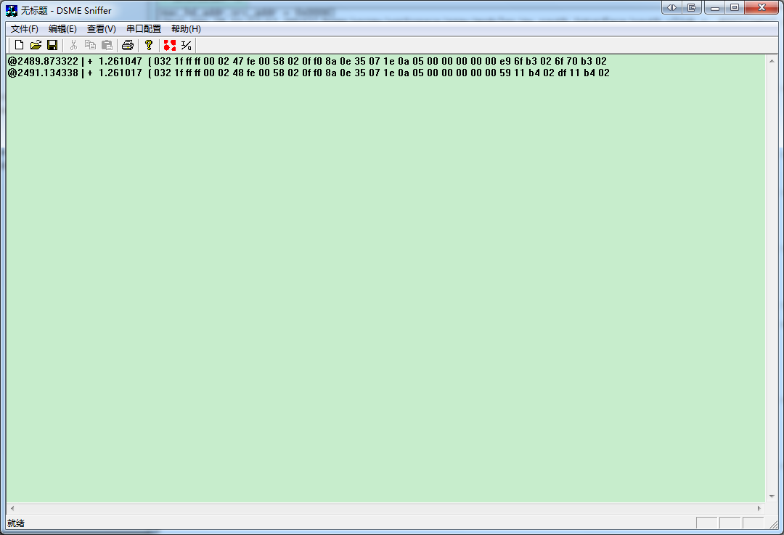

图 2 同步模式信标

确认信标帧产生，测试功能通过。

### 设备关联功能测试

#### 中继设备关联功能测试

按照测试步骤操作，查看TTY软件显示结果，并对照网络通信方案数据帧格式，内容如下：

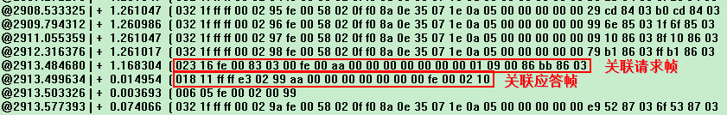

图 3 中继关联请求、应答

可以看到一跳中继发起了关联请求帧，网关给出了关联应答帧，关联交互流程完成。

#### 终端设备关联功能测试

##### 终端设备一跳关联功能测试

按照测试步骤操作，查看TTY软件显示结果，并对照网络通信方案数据帧格式，内容如下：



图 4终端关联请求、应答

可以看到一跳终端发起了关联请求帧，网关给出了关联应答帧，关联交互流程完成。

##### 终端设备二跳关联功能测试

按照测试步骤操作，查看TTY软件显示结果，并对照网络通信方案数据 格式，内容如下：

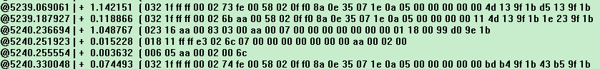

图 5 二跳终端关联请求、应答

可以看到二跳终端发起了关联请求帧，一跳中继给出了关联应答帧，关联交互流程完成。

## MAC层异步模式测试方案

### sink模块异步模式测试

sink不主动发送数据，TTY上无数据，无需测试该功能。

### 设备关联功能测试

#### 中继设备关联功能测试

按照测试步骤操作，查看TTY软件显示结果，并对照网络通信方案数据帧格式，内容如下：

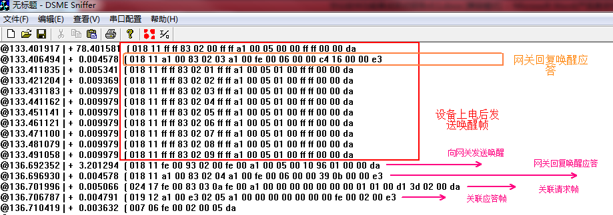

#### 终端设备关联功能测试

##### 终端设备一跳关联功能测试

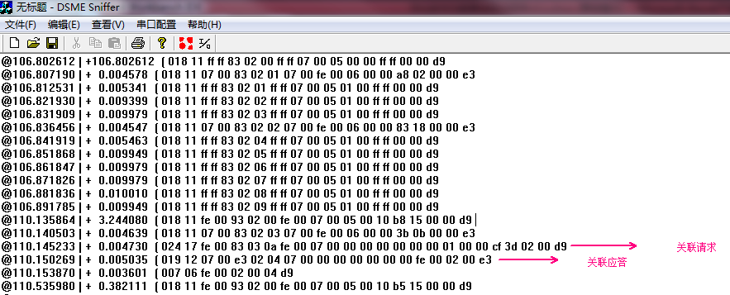

##### 终端设备二跳关联功能测试

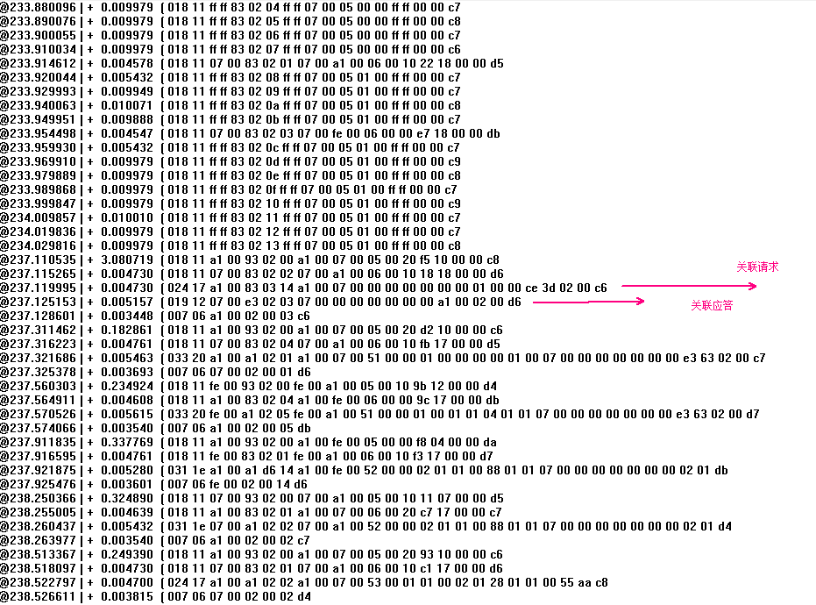

## NWK层测试方案

### 设备入网功能测试

#### 中继设备入网功能测试

##### 中继一跳入网功能测试

按照测试步骤操作，查看TTY软件显示结果，并对照网络通信方案数据 格式，内容如下：

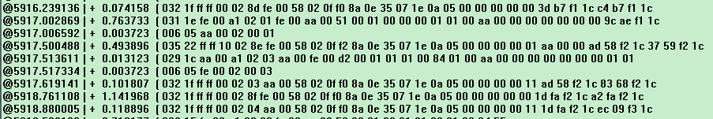

图 6中继入网交互

具体流程：

1. MAC地址为0x00aa的一跳中继设备发起入网请求
2. 网关给出了入网成功的应答，并分配NWK地址0x0101给一跳中继
3. 中继设备接收到，并启动同步网络的信标。

##### 中继二跳入网功能测试

按照测试步骤操作，查看TTY软件显示结果，并对照网络通信方案数据 格式，内容如下：

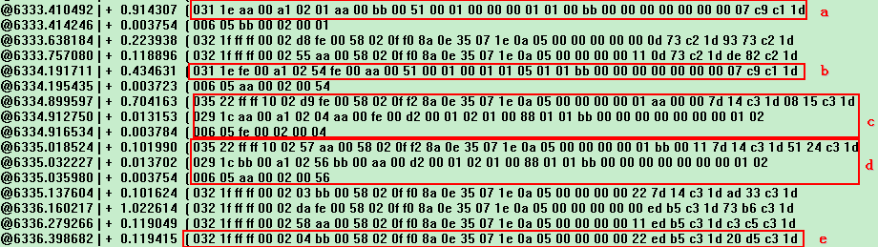

图 7中继二跳入网交互

具体流程如下：

1. MAC地址为0x00bb的二跳中继发起入网请求给0x00aa的一跳中继
2. 一跳中继接收到入网请求并转发给网关
3. 网关接收入网请求以后给出入网应答并分配NWK地址0x0201给二跳中继，应答下发给一跳中继
4. 一跳中继在把入网应答转发给二跳中继
5. 二跳中继接收到入网应答成功

#### 终端设备入网功能测试

##### 终端一跳入网功能测试

按照测试步骤操作，查看TTY软件显示结果，并对照网络通信方案数据 格式，内容如下：

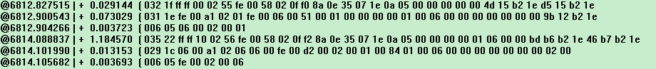

图 8终端入网交互

具体流程：

1. MAC地址为0x0006的一跳终端设备发起入网请求
2. 网关接收到入网请求以后给出入网应答并分配NWK地址0x0002给一跳终端
3. 终端解析入网应答帧，入网成功

##### 终端二跳入网功能测试

按照测试步骤操作，查看TTY软件显示结果，并对照网络通信方案数据 格式，内容如下：

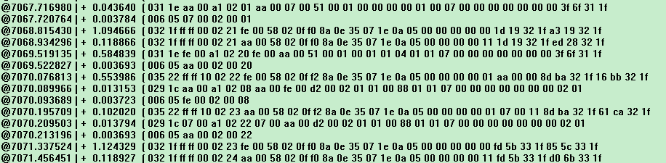

图 9 二跳终端入网交互

具体流程：

1. MAC地址为0x0007的二跳终端发起入网请求给0x0006的一跳终端
2. 一跳中继接收到入网请求以后，转发给网关
3. 网关接收入网请求以后给出入网应答并分配NWK地址0x0102给二跳终端，应答下发给一跳中继
4. 一跳中继在把入网应答转发给二跳终端
5. 二跳终端接收到入网应答成功

##### 终端三跳入网功能测试

按照测试步骤操作，查看TTY软件显示结果，并对照网络通信方案数据 格式，内容如下：

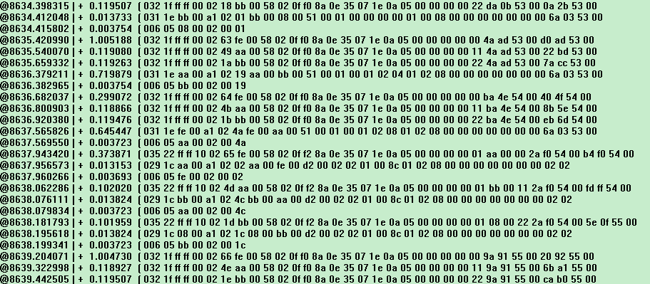

图 10三跳终端入网交互

具体流程如下：

1. MAC地址为0x0008的三跳终端发起入网请求给0x0007的二跳终端
2. 二跳中继接收到入网请求，并转发给MAC地址为0x0006一跳中继
3. 一跳中继接收到入网请求，并转发给网关
4. 网关接收到入网请求，给出入网应答并分配NWK地址0x0202给二跳终端，应答下发给一跳中继
5. 一跳中继接收到入网应答，转发给二跳中继
6. 二跳中继接收到入网应答，转发给三跳终端
7. 三跳终端接收到入网应答，入网成功

### 设备心跳功能测试

#### 中继设备心跳功能测试

##### 中继一跳心跳功能测试

按照测试步骤操作，查看TTY软件显示结果，并对照网络通信方案数据 格式，内容如下：



图 11一跳中继心跳交互

具体流程如下：

1. MAC地址为0x00aa的中继发起心跳帧，发给网关
2. 网关收到心跳

##### 中继二跳心跳功能测试

按照测试步骤操作，查看TTY软件显示结果，并对照网络通信方案数据 格式，内容如下：

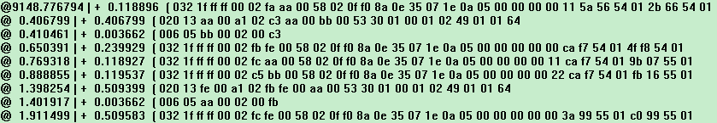

图 12二跳中继心跳交互

具体流程如下：

1. MAC地址为0x00bb的二跳中继发起心跳帧，发给0x00aa的一跳中继
2. 一跳中继接收到心跳帧，转发给网关

#### 终端设备心跳功能测试

##### 终端一跳心跳功能测试

按照测试步骤操作，查看TTY软件显示结果，并对照网络通信方案数据 格式，内容如下：



图 13一跳终端心跳交互

具体流程如下：

1. MAC地址为0x0006终端发起心跳帧
2. 网关接收到心跳帧

##### 终端二跳心跳功能测试

按照测试步骤操作，查看TTY软件显示结果，并对照网络通信方案数据 格式，内容如下：

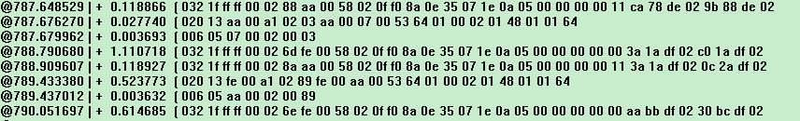

图 14二跳终端心跳交互

具体流程如下：

1. MAC地址为0x0007二跳终端发起心跳帧给0x00aa的一跳中继
2. 一跳中继接收到心跳帧，转发给网关
3. 网关接收到心跳帧

##### 终端三跳心跳功能测试

按照测试步骤操作，查看TTY软件显示结果，并对照网络通信方案数据 格式，内容如下：

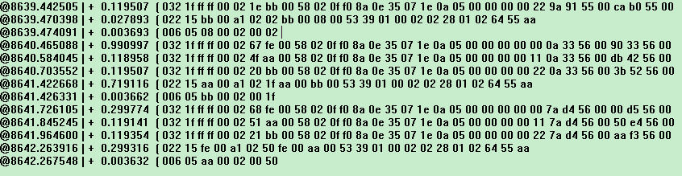

图 15三跳终端心跳交互

具体流程如下：

1. MAC地址为0x0008三跳终端发起心跳帧给0x0007的二跳中继
2. 二跳中继接收到心跳帧，转发给MAC地址为0x0006一跳中继
3. 一跳中继接收到心跳帧，转发给网关

### 设备路由功能测试

#### 簇内终端路由功能测试

按照测试步骤操作，查看TTY软件显示结果，并对照网络通信方案数据 格式，内容如下：

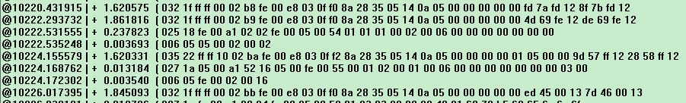

图 16 簇内路由请求与应答交互

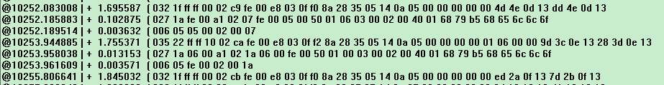

图 17 簇内终端数据交互

具体流程如下：

1. NUI为0x00000000000006号设备入网，分配到网络ID：0x0002
2. NUI为0x00000000000005号设备入网，分配到网络ID：0x0003，发送数据到NUI为0x0000000000000006的设备，未查找到路由信息，发起路由请求
3. 5号设备发起路由请求，查找NUI为0x0000000000000006的网络地址
4. 网关接收到路由请求帧以后，查询本地的路由表，找到对应路由信息，给出路由应答帧，5号设备接收到路由应答帧以后，更新路由表
5. 5号设备同时把未发送出去的数据重新发送，网关接收到数据以后会转发给6号

#### 簇间终端路由功能测试

按照测试步骤操作，查看TTY软件显示结果，并对照网络通信方案数据 格式，内容如下：

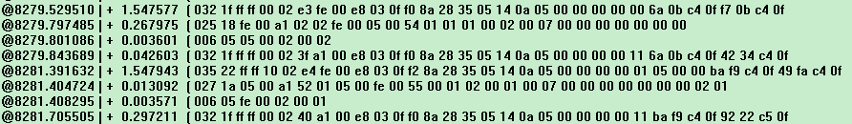

图 18 簇间路由请求与应答

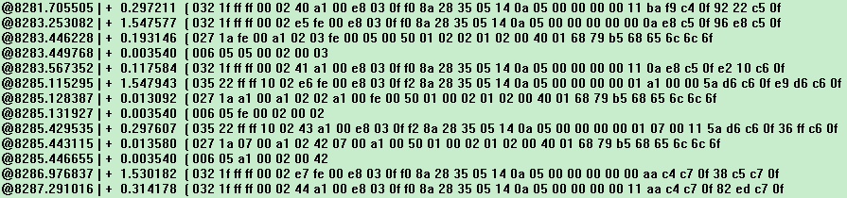

图 19 簇间终端数据交互

具体流程如下：

1. NUI为0x000000000000A1号中继入网，分配到网络ID：0x0101
2. NUI为0x00000000000007号设备入网，分配到网络ID：0x0102
3. NUI为0x00000000000005号设备入网，分配到网络ID：0x0002，发送数据到NUI为0x0000000000000007的设备，未查找到路由信息，发起路由请求
4. 网关接收到路由请求帧以后，查询本地的路由表，找到对应路由信息，给出路由应答帧，5号设备接收到路由应答帧以后，更新路由表
5. 5号设备同时把未发送出去的数据重新发送，网关接收到数据以后会转发中继，中继在把数据转发给NUI为0x0000000000000007的终端
6. 数据完成终端到终端的转发

# 测试结论

本次测试了MAC同步，NWK层功能，其中功能正常通过。符合设计文档描述。

表 1 测试结论

|  |  |  |
| --- | --- | --- |
| 功能划分 | 功能子项 | 测试结果 |
| mac层同步 | sink模块同步模式 | 通过 |
|  | 中继设备关联功能 | 通过 |
|  | 终端设备一跳关联 | 通过 |
|  | 终端设备二跳关联 | 通过 |
| mac层异步 | sink模块异步模式 | **功能未实现** |
|  | 中继设备关联功能 | **功能未实现** |
|  | 终端设备一跳关联 | **功能未实现** |
|  | 终端设备二跳关联 | **功能未实现** |
| nwk层 | 中继设备一跳入网 | 通过 |
|  | 中继设备二跳入网 | 通过 |
|  | 终端设备一跳入网 | 通过 |
|  | 终端设备二跳入网 | 通过 |
|  | 终端设备三跳入网 | 通过 |
|  | 中继设备一跳心跳 | 通过 |
|  | 中继设备二跳心跳 | 通过 |
|  | 终端设备一跳心跳 | 通过 |
|  | 终端设备二跳心跳 | 通过 |
|  | 终端设备三跳心跳 | 通过 |
|  | 簇内终端路由功能 | 通过 |
|  | 簇见终端路由功能 | 通过 |